|  |  |  |  |  |  |  |  |  |  |
| --- | --- | --- | --- | --- | --- | --- | --- | --- | --- |
| **学 期** | 2020-2021学年第1学期 | | | | **实验日期** | | 2020.10.20 | | |
| **学 院** | 计算机学院 | | | | **专 业** | | 计算机类 | | |
| **班 级** | 190741 | | **学 号** | | 19030419 | | **姓 名** | | 王昕 |
| **组 号** | 24 | | **学 号** | | 19074104 | | **姓 名** | | 王佳玮 |
| **评 阅 内 容** | | | | | | | | | |
| **实验预习** | | **实验原理** | | **详细设计** | | **实验结果** | | **成 绩** | |
|  | |  | |  | |  | |  | |
|  | | | | | | | | | |
| **题 目** | 实验2：七段数字显示译码器的设计 | | | | | | | | |

1. **实验目的**

**1．掌握数码管的工作原理。**

**2．掌握用硬件描述语言设计电路的过程。**

**3．掌握在文本方式下编辑程序的方法及使用QuartusII 13.0进行编译、仿真的操作过程。**

**4．掌握将电路封装成图形符号的过程。**

**5．掌握将电路下载到FPGA平台的过程。**

**二．实验任务及要求**

**任务：设计一个七段数字显示译码器。**

**要求：**

**1．输入一个四位二进制数，该数为0~9的BCD码，经译码后产生对应的字形码，可使七段数码管上显示出对应的的十进制数，即数码管上显示出0~9。**

**2．用Verilog描述该电路，编码规范参考附录B。**

**3．使用Quartus II 13.0软件进行编辑、编译、仿真。**

**4．根据综合实验平台进行引脚分配并下载演示实验结果。**

1. **实验原理**

本实验可以分成三个部分：输入、译码电路和输出。其中输入部分由实验台上的开关来控制，输出部分

用实验台上的数码管显示。需要设计译码显示电路。

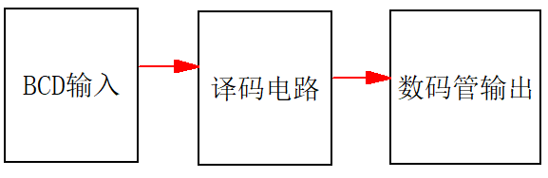

**四．详细设计**

1、电路实现

共阳极数码管 BCD 码显示真值表：

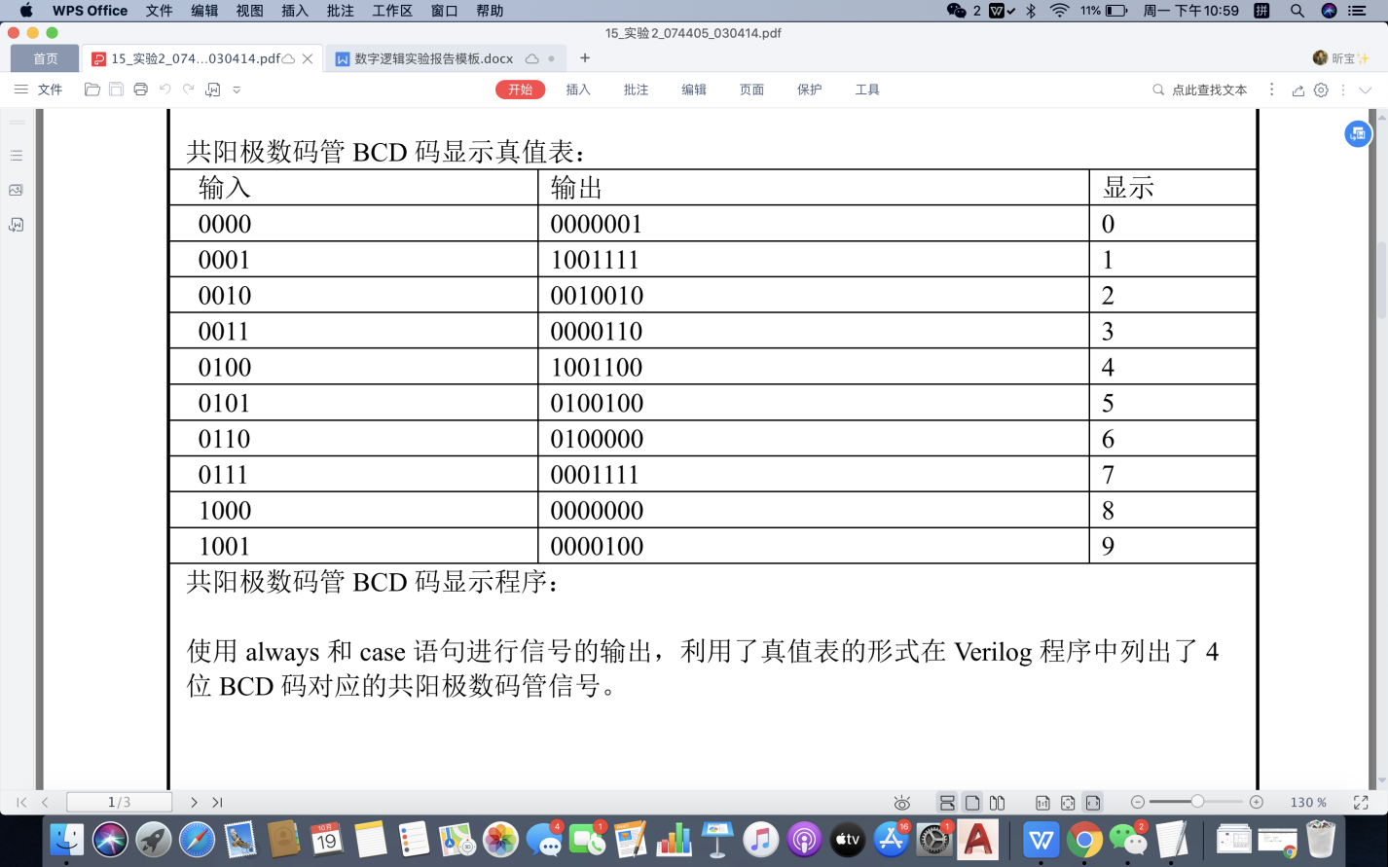

共阳极数码管 BCD 码显示程序：

使用 always 和 case 语句进行信号的输出，利用了真值表的形式在 Verilog 程序中列出了 4 位 BCD 码对应的共阳极数码管信号。

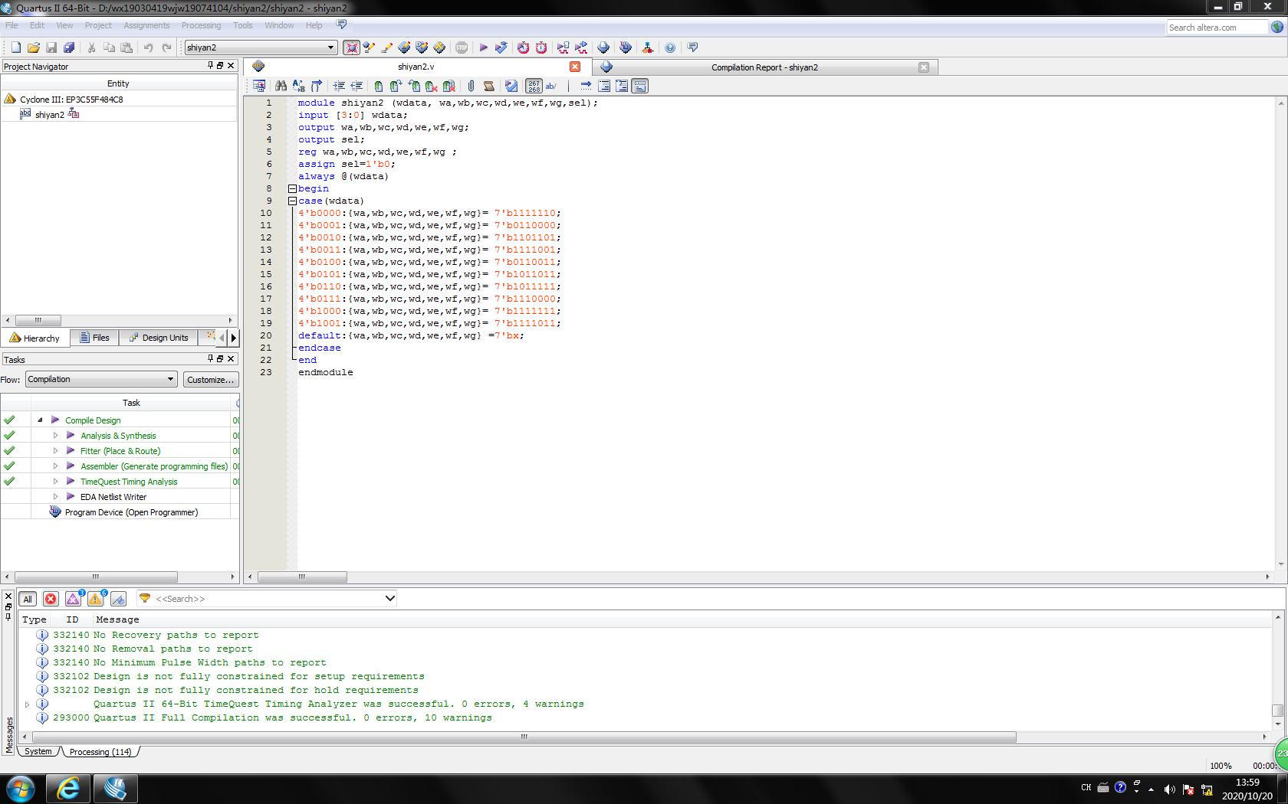

1. 仿真

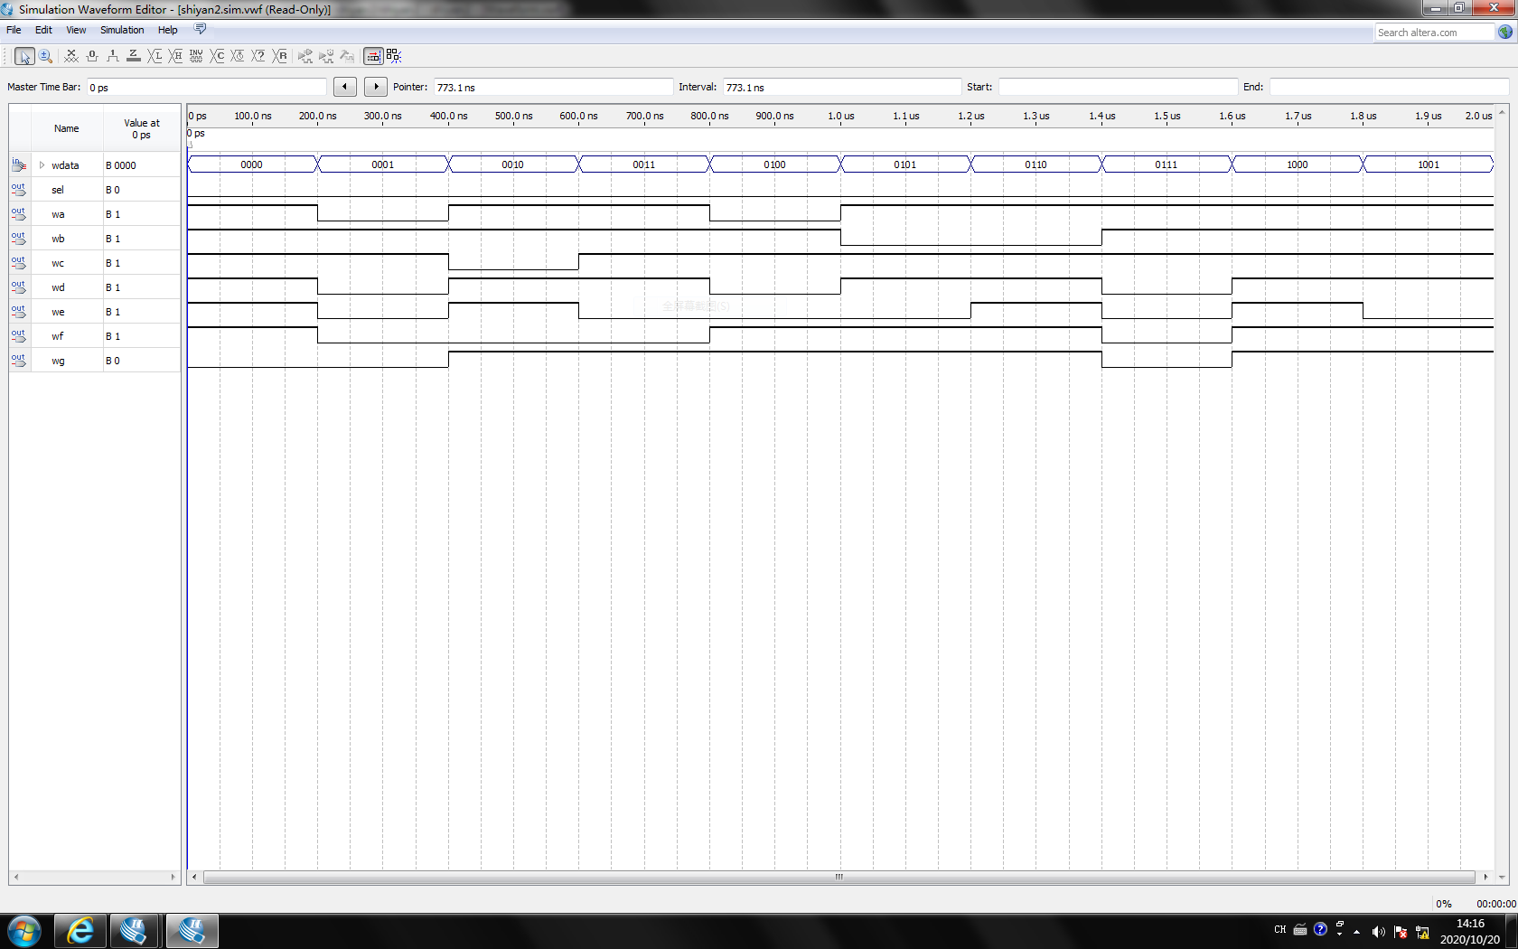

通过仿真波形可以看到，当四位 BCD 码在 0~9 之间变化时，该 Verilog 程序会仿真出对应的共阳极数码管信号，当输入 data>9 时，输出的信号为不定。满足程序设计要求。

1. 封装图

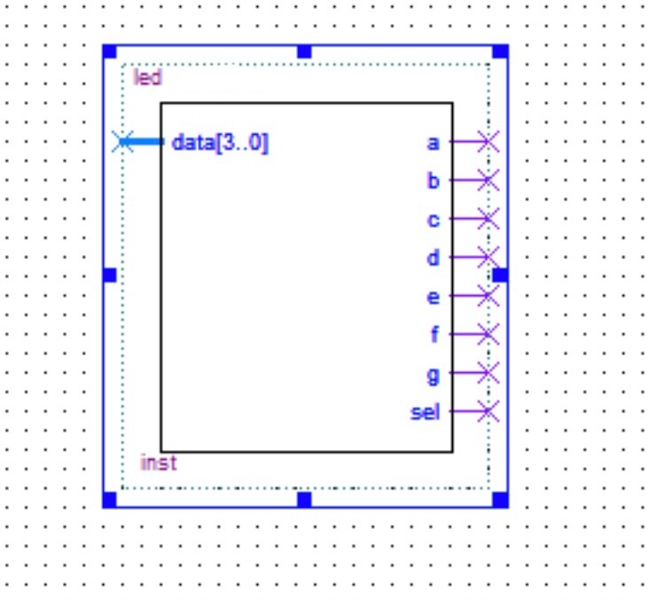

**五．实验结果**

（1）引脚分配

|  |  |  |  |  |
| --- | --- | --- | --- | --- |
| 开关名称 | SW4 | SW3 | SW2 | SW1 |
| 引脚号 | PIN_V13 | PIN_AA15 | PIN_M20 | PIN_N18 |
| 输入端名称 | wdata3 | wdata2 | wdata1 | wdata0 |

|  |  |  |  |  |  |  |  |  |
| --- | --- | --- | --- | --- | --- | --- | --- | --- |
| 段、位名称 | LA | LB | LC | LD | LE | LF | LG | DS8 |
| 引脚号 | PIN_AA20 | PIN_W20 | PIN_R21 | PIN_P21 | PIN_N21 | PIN_N20 | PIN_M21 | PIN_V16 |
| 输出端名称 | wa | wb | wc | wd | we | wf | wg | sel |

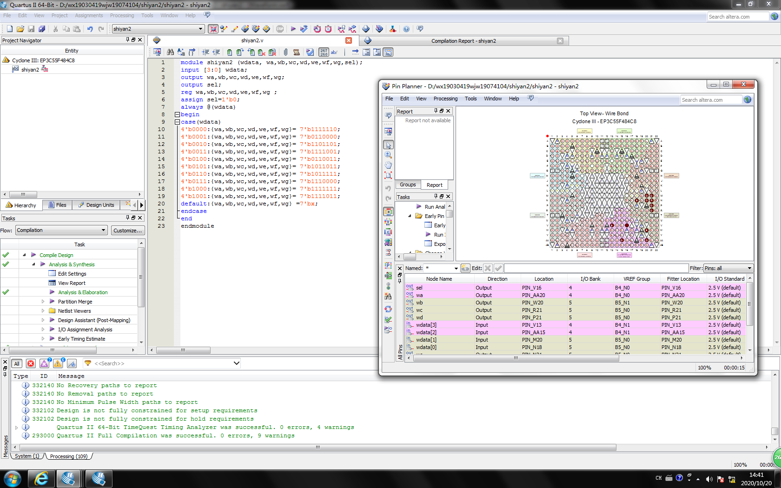

1. 实验现象

利用二进制数字输入1的时候亮出1这个数字；输入2的时候亮出2这个数字，输入二进制数字3的时候亮出3这个数字，输入二进制数字4的时候亮出4这个数字，输入二进制数字5的时候亮出5这个数字，输入二进制数字6的时候亮出6这个数字，输入二进制数字7的时候亮出7这个数字，输入二进制数字8的时候亮出8这个数字，输入二进制数字9的时候亮出9这个数字.

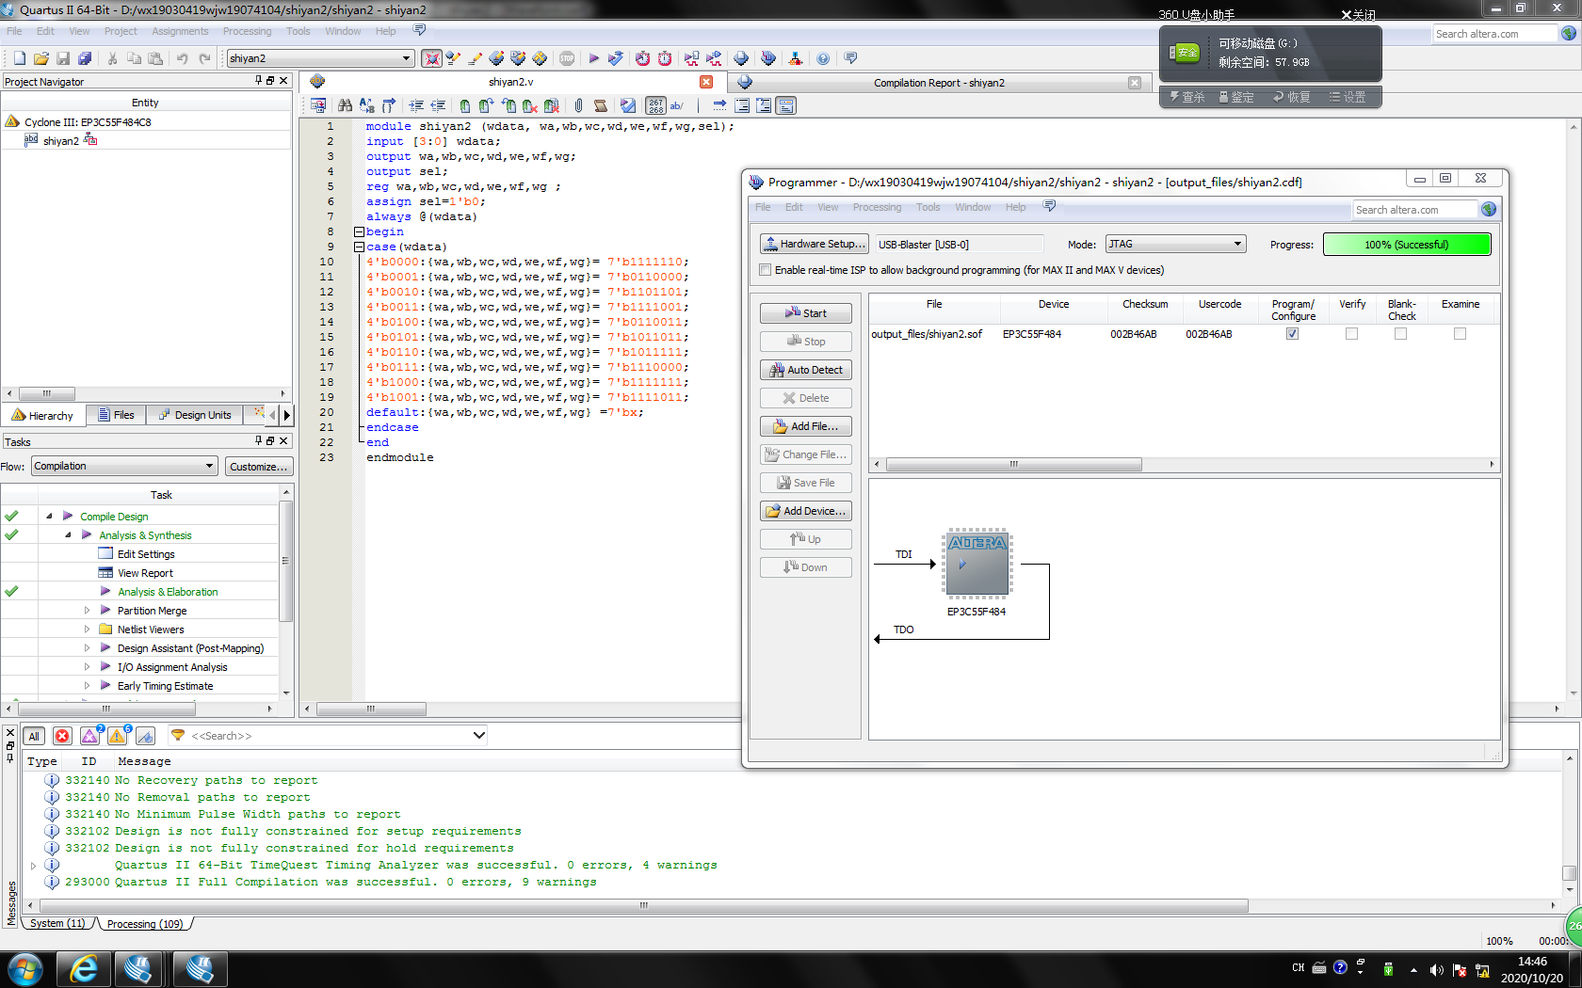



附图：顶层模块